Инструкция по обработке заявок студентов на участие в проекте

1. Входим на сайт ЮУрГУ.
2. Входим в раздел "Образование".
3. Входим в подраздел "Элитное образование".
4. Входим в подраздел "Облако моделей".
Входим по логину и паролю системы "Универис".
В появившемся окне переходим к "просмотру всех проектов".
и попадаем в раздел, в котором можно увидеть все одобренные ("Текущие") проекты.

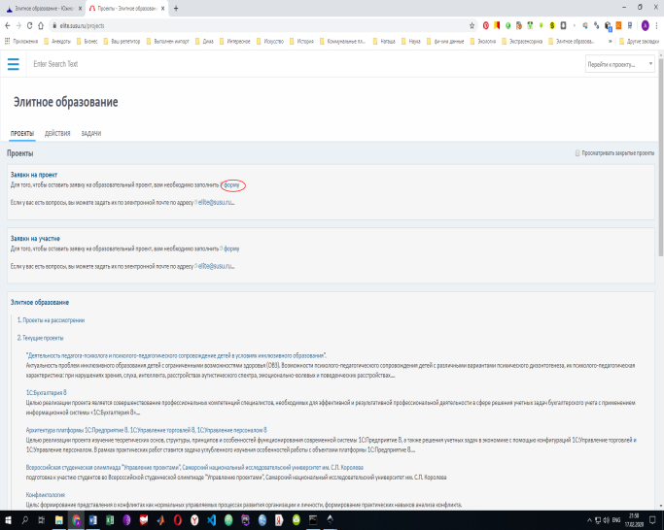
5. Находим свой проект и "входим" в него

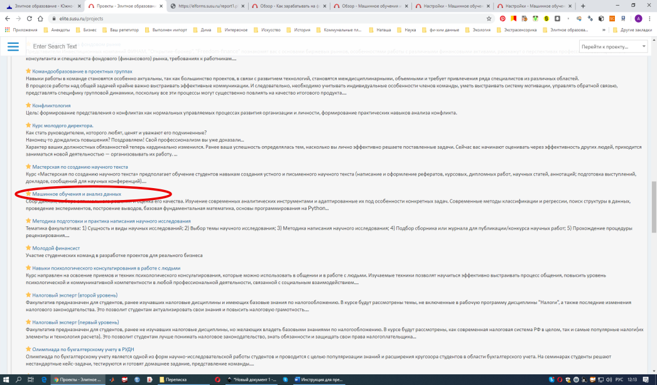
6. В открывшемся окне выбираем "Настройки"

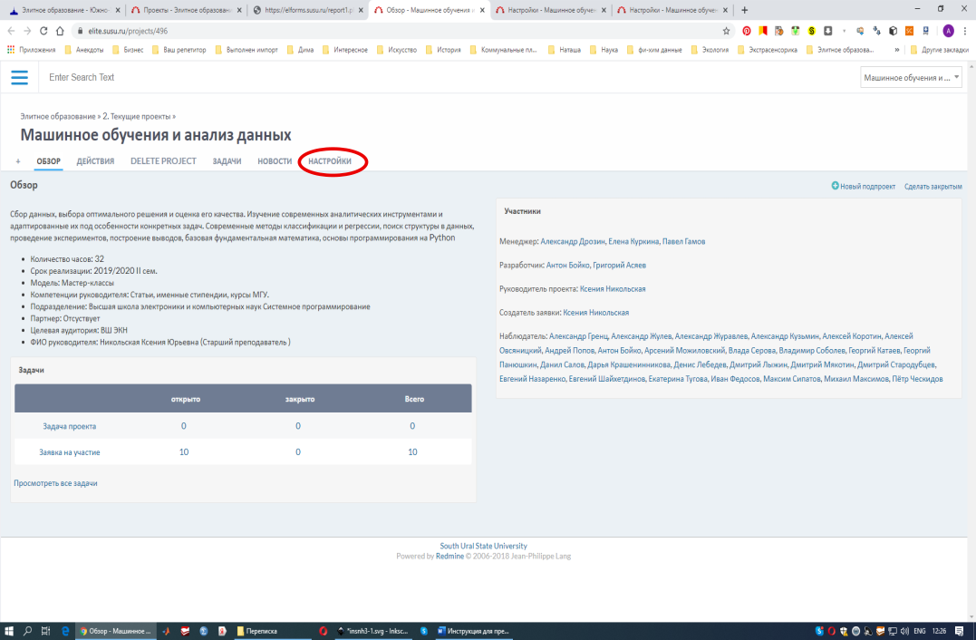
7. Попадаем следующее окно, в котором выбираем "Участники"

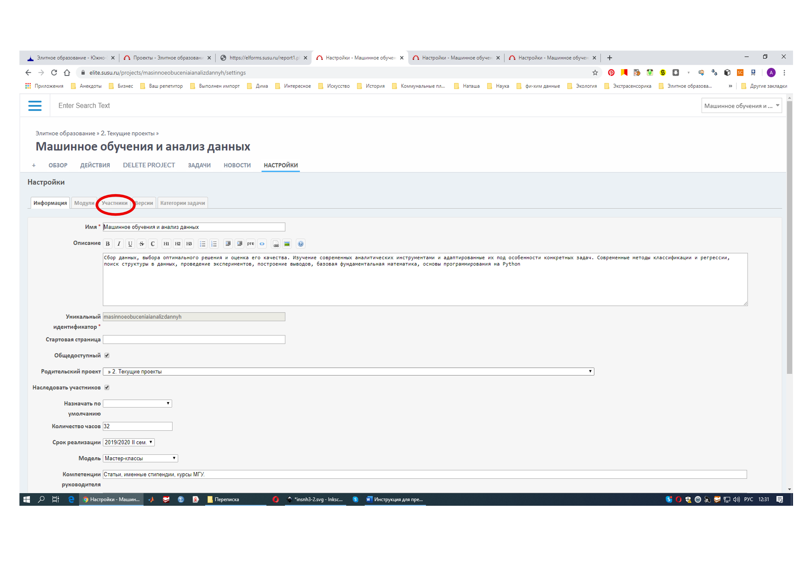
8. После этого попадаем следующее окно, в котором видны студенты, желающие стать участниками этого проекта."

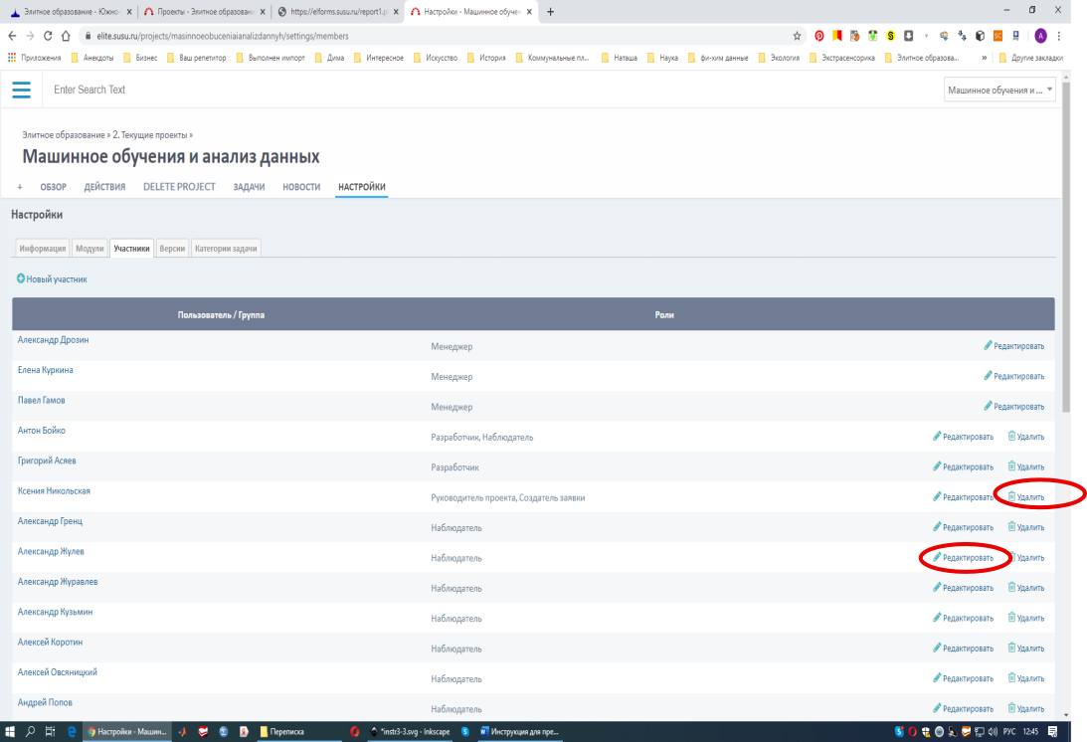
9. Напротив каждой фамилии есть активные ссылки "Редактировать" и "Удалить".
Если данный студент, в силу каких-то причин, не подходит для данного проекта – нажимаете и "Удалить".
Если студент соответствует необходимым критериям – нажимаете "Редактировать".
При этом раскрывается окно для выбора статуса студента

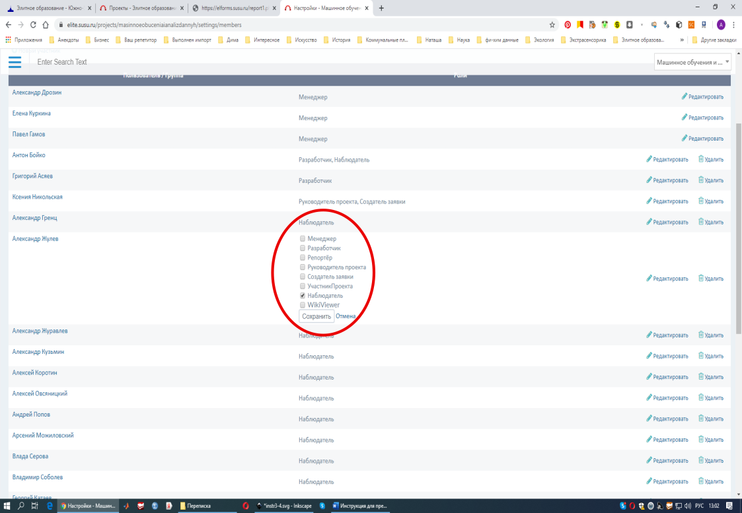

Нужно поставить галочку "Участник проекта", убрать все остальные и нажать "Сохранить".

